«Поди туда, не зная куда…»

До какой степени может измениться человеческое восприятие, чтобы перед нами открылась ИСТИНА, вы должны сейчас это понять! Поскольку, находясь в макрокосмосе вот эти слова, написанные заглавными буквами – «ВЕЗДЕ» и «ВСЕГДА», в первую очередь подразумевает необъятные просторы, открывающиеся перед человеком на нашей планете. И то, какие снимки мы можем делать своим цифровым аппаратом, видеокамерой, какие просторы на холсте художника запечатлеть, какие стихи сложить, все это наше исконное, родненькое пространство, и как об этом прекрасно сказано у Есенина, вспоминаем:
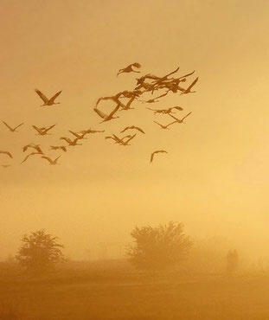
Стою один среди равнины голой,
А журавлей относит ветер в даль,
Я полон дум о юности веселой,
Но ничего в прошедшем мне не жаль.

Данную пространственную категорию невозможно автоматически перенести в микромир. Поймите, пожалуйста-а-а-а-а!!! Атомы и молекулы находятся не в нашей, а в своей окружающей микрокосмической среде. Сейчас не плохо бы прибегнуть к «Антропоморфизму», к… мировоззренческой концепции, выраженной номинативными средствами языка, изобразительных искусств и т. п. Тьфу-ты, как пишут, язык сломаешь! Цитирую: «Согласно этому принципу, неодушевлённые предметы, живые существа и вымышленные сущности, не обладающие человеческой природой, могут наделяться человеческими качествами, физическими и эмоциональными. Рассматриваемые объекты в состоянии, в частности, чувствовать, испытывать переживания и эмоции, разговаривать, думать, совершать осмысленные человеческие действия». И если представить себе, что ОДИН АТОМ стоит… ну, или… сидит, ну-у-у-у… в о-о-о-общем, находится на какой-то твердой молекулярной поверхности, пусть даже на возвышенности, а не на равнине, и у подножья этой, с позволения сказать Пирамиды, простирается некое пространство, ну-у-у-у там поле, «русское по-о-оле», на котором подует ветер, то не птицы по небу полетят, не осенние листья вдаль за ними закружатся, нет.

Этот… «атомный псих-одиночка» находится в газообразной среде и мимо него движется поток здоровенных воздушных шаров или дирижаблей, стукаясь об его бедную голову, ибо практически все межмолекулярное пространство беспросветно забито другими атомами и молекулами. Тоже самое будет под водой, но наверно еще хуже. А под землей или внутри твердых неорганических образований? «ВЕЗДЕ» и «ВСЕГДА» для микромира – это означает теснотищу и скукотищу необыкновенную…. Именно в этом пространстве в первую очередь при самом ближайшем столкновении будут действовать законы периодической системы Д.М. Менделеева, то бишь элементы начнут вступать во взаимоотношения, станут происходить химические реакции, образовываться новые вещества. Типа, как в изолированной пробирке, где долгожданной встрече ничто не помешало. Но если на пути появляются постоянно болтающиеся, без всякой связи и смысла, трясущиеся, как при паркенсоново-броуновской болезни молекулы, причем, то они жидкие, то твердые или газообразные, здесь без средств навигации никакой сульфид серебра не образуется! Шансов для встречи ни у одного элемента нет. Тысячи световых лет без права переписки… Попробуйте в поэтической форме отразить эту «кашу-малашу-хаос-энтропию»?
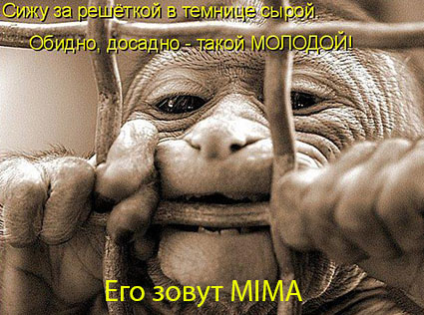
Смешно? Среди знаменитых физиков или химиков (которые лирики) есть люди с чувством юмора, что и отражается во всевозможных научных названиях, оставленных ими на века. Вот, например, химическое вещество названо КАРЦЕРАНД. Сделал его (или открыл) и название к нему подобрал третий нобелевский лауреат 1987 года - Дональд Джеймс Крам. Он, развивая идею комплексов «гость-хозяин», создал новый тип молекул. Эта органическая молекула представляет собой «клетку», «карцер», внутри которого заключена другая молекула, будь то большой атом инертного газа или, скажем, маленькая молекула органического вещества. Теперь и нам понятно, из какого словесного корня название проистекает. И супрамолекулярная функция у него такая же. В карцеранде части молекулы неравноправны, одна «спрятана» внутри другой. Какие еще «супрамолекулярные темницы» бывают? Существует целых четыре типа молекул с настоящей механической связью, и все они были синтезированы в лабораториях. Для них даже была придумана общая аббревиатура MIMA. Если переводить ее на русский – механически запертые молекулярные архитектуры (mechanically interlocked molecular architectures).
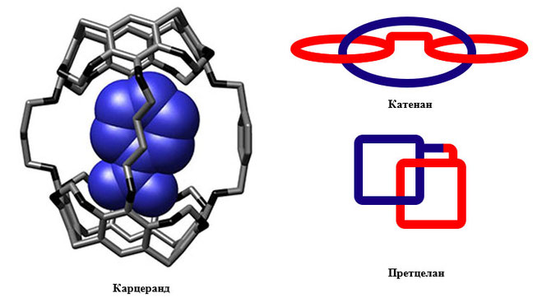
Молекулярным биологам давно известны катенановые ДНК, они существуют в природе, независимо от сотрудников лабораторий. Но по образу и подобию синтезированы «катенаны в форме наручников» (это вполне официальное название — handcuff-shaped catenanes). Почему они так названы, можно понять, только посмотрев на их топологию. Кроме того, появились новые типы катенанов: претцеланы, в которых кольца не только продеты друг в друга, но еще и соединены молекулярным мостиком. Если взять две порфириновые молекулы при «посредничестве» 2,4,6-триамино-5-алкилпиримидинов, с участием водородных связей, самообразующаяся структура имеет форму не тюремной, а живой клетки.
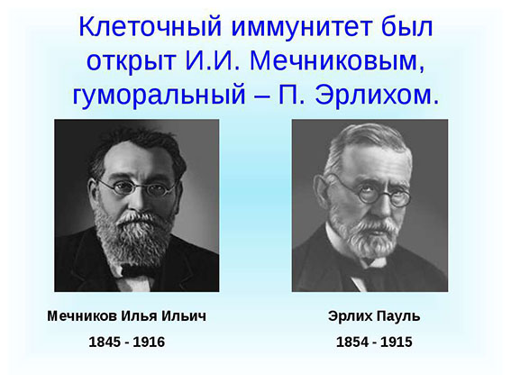
А откуда эти «ноги растут»? Еще Пауль Эрлих в 1906 году фактически ввел первое понятия рецептора и субстрата, подчеркивая, что молекулы не реагируют друг с другом, если предварительно не вступают в определенную связь. Однако связывание должно быть не любым, а селективным. И всего три понятия, по определению Ж.М. Лена, а именно: 1) распознование, 2) координация и 3) фиксация – заложили фундамент супрамолекулярной химии. Ладно, вспомним «Снежную королеву». Наверное, Кай был бы не против, если бы после часов его бесплодных усилий льдинки сжалились и сами по себе сложились в требуемое слово. Интересно-интересно… Если неукоснительно действую законы супрамолекулярной химии, почему буквы сами не складываются в слова, разбросанные по комнате вещи не ходят и сами не раскладываться по ящикам, а на уборку уходит масса времени, которого и так всегда не хватает?

Потому что, на самом деле, стремление к беспорядку является одним из фундаментальных законов термодинамики, согласно которому энтропия – вселенская мера беспорядка. Иначе говоря, согласно этому закону, выражаясь антропоморфическим языком, наши вещи, в нашем пространстве «просто мечтают» самопроизвольно оказаться разбросанными, и разложатся они по ящикам лишь в том случае, если комната станет изолированной от этого хаоса, и в нее начнется приток разума и энергии, в виде нашей осмысленной и кропотливой работы. Ладно, сказки оставим в покое и снова ссылаемся на информацию, транслируемую из уст великих ученых. Кроме того, использую фотографии слайдов, которые были показаны на некоторых презентациях.
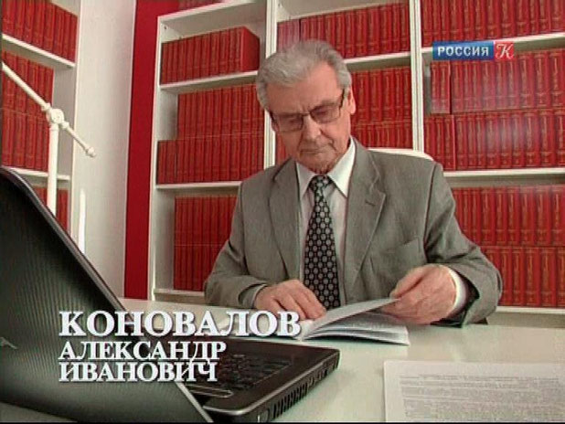
07 ноября 2010 г. Материалы лекции академика А.И. Коновалова «Супрамолекулярные системы - мост между неживой и живой материей», прочитанной и обсужденной на научном коллоквиуме кафедры неорганической химии химического факультета МГУ. Лейтмотив лекции - жизнь обязательно должна была возникнуть, поскольку биомолекулярные структуры - лишь частный случай супрамолекулярных. В конце лекции автор предложил всеобщую концепцию развития социума... как философское обобщение первой части лекции...
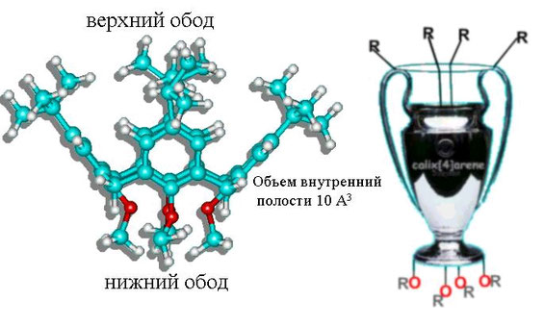
«В процессах связывания нейтральных молекул, в основном используются чашеобразные структуры, это так называемые КАЛИКСОРЕНЫ. Каликс (по гречески) - церковная чаша. Белок связываетися функционализированным каликсореном, выполняя транспортную функцию в системе «гость-хозяин». Передача осуществляется самопроизвольно в данной системе. Если связывание селективное, то и транспорт формируется селективный».
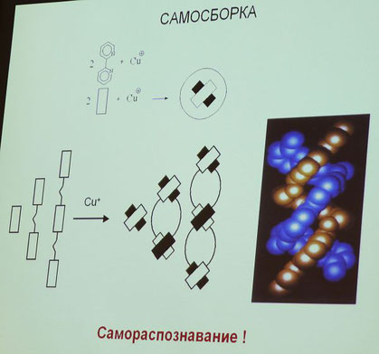
«Супрамолекулярная химия образует супермолекулы — хорошо определённые, дискретные олигомолекулярные образования, возникающие в соответствии с некоторой «программой», работающей на основе принципов молекулярного распознавания. Можно сказать, что супрамолекулярный синтез возможен при наличии своеобразного планирования и контроля на межмолекулярном уровне. Это первый шаг к молекулярной информатике. Компоненты этой системы изначально распознают друг друга. Но молекулярная информация храниться на молекулярном уровне, а считывается и реализуется на более высшем, супрамолекулярном уровне. Существует единая библиотека родственных соединений, но из всех соединений только один каликсорен связывает одну молекулу. Остальных не трогает. Молекулярное распознавание происходит в стеклянной колбе, никаких живых систем еще нет. Образуются супрамолекулярные структуры типа ленты, это тоже ансамбль. Но мы не знаем, где конец у этой ленты и сколько молекул в него может быть включено? Формируются зигзагообразной ленты, двойные спирали еще до возникновения молекул ДНК. Но самое главное, кто их связывал, кто их подгонял к друг другу? Никто. В стеклянной колбе они собираются сами».

Одним из перспективных научных направлений, возникших на стыке супрамолекулярной химии и нанотехнологий, является инженерия кристаллов или супрамолекулярный дизайн, позволяющий реализовать в создаваемом материале желаемое свойство. Молекулярный дизайн лежит в основе поучения «разумных» наноматериалов, но с управляемой самоорганизацией, по типу скатерти самобранки. На внешние воздействия (облучение, изменение кислотности среды, электрический ток и т. п.) такие материалы реагируют изменением окраски, температуры, формы и других свойств. Одним из достижений в этой области является создание тонких супрамолекулярных пленок. Они уже обладают сильным электрокалорическим эффектом, например, при уменьшении приложенного напряжения материал охлаждается. Такие устройства (кулеры) могут найти применение для охлаждения компьютерных микросхем, в автомобильной и космической промышленности, в кондиционерах и бытовых холодильных установках, а также биотехнологических системах (сенсорах и системах формирования изображений).

Можно так же выделить фотонные, электронные или ионные устройства, которые участвуют в создании супрамолекулярной архитектуры, задавая необходимое пространственное расположение активных компонентов, в зависимости от того, являются ли компоненты фотоактивными, электроактивными или ионоактивными. По-видимому, на основе этого устройства может быть создан молекулярный переключатель. Полагают, что подобные молекулярные устройства обеспечат будущее развитие нанотехнологии, которая во многом заменит доминирующую сейчас полупроводниковую технологию. И вы, дорогие друзья, надеюсь понимаете, что научно-технический прогресс в этой области был бы невозможным без конкретного анализа пространственной конфигурации расположения компонентов супрамолекулярных систем. Однако универсального решения основополагающей проблемы инженерии кристаллов – каким должен быть элементарный блок, чтобы получить кристалл с желаемыми структурой и свойствами, – на сегодняшний день еще не существует. С другой стороны, не следовало бы лукавить, ибо еще Карл Маркс утверждал, что «анатомия человека является ключом в познании анатомии обезьяны». Вот, пожалуйста, взгляните на некоторые супрамолекулярные структуры, которые самоорганизуются:
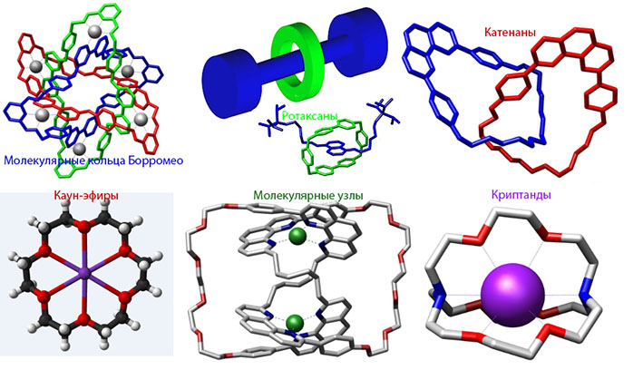
А лукавство заключается в том, что после фундаментальных открытий, создается впечатление об идеальной картинке, как будто сидит великий ученый (тот же Ж.М. Лен), смотрит под микроскопом на супрамолекулярный мир, изучает структуру и функции ассоциаций двух или более химических частиц, удерживаемых межмолекулярными силами. Он видит этот мир примерно таким же, как вы сейчас, наглядно и красочно, мысленно препарируя все имеющиеся связи, и с чувством исполненного долга, и с чувством юмора подбирает к обнаруженной новой структуре вполне подходящие названия. Видите, ротаксаны как схематически нарисованы? В виде ротора. Понятно кто колесо изобрел?

Да-да… Сейчас именно ротаксаны стали объектом пристального внимания и биологов, и нанотехнологов. Современные ученые рассматривают такие структуры, как элементы молекулярных машин – уже построены ротаксановые молекулярные переключатели, которые позволяют осуществлять механическое движение частей молекул и на их основе можно строить самые маленькие нанороботы. Однако молекулярные биологи и ранее обнаруживали аналоги ротаксанов в природе. На ротаксановом принципе построено действие так называемых лассо-пептидов, которые обхватывают свою цель, стягивая цикл. И на самом-то деле, как подобные открытия появляются? Таких красот под микроскопом не бывает. Неправда это, лукавство, а скорее всего методология научного познания, и она заключается в том, что «обезьяной» являются открытые супрамолекулярные структуры, а «человеком» являются биохимические соединения.
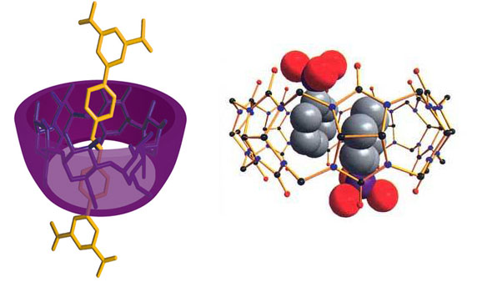
«Ведро» циклодекстринов с молекулами внутри
И прежде чем, Ж.М. Лен создал новую химию он исследовал «самопроцессы» и «самоорганизацию» осуществляемые в биосинтезе. Только здесь правда и ничего, кроме правды! Помимо всего известно, что не Карл Маркс, а Карл Фройденберг в 1938 году определил строение циклодекстринов. А это снова, биохимические соединения, относящиеся к полисахаридам. Молекулы циклодекстринов имеют форму усеченного конуса (ведрышка). И не Фридрих Энгельс, а Фридрих Крамер в 1954 году впервые показал, что циклодекстрины могут образовывать комплексы, включения, с широким набором субстратов. Эти комплексы без всякого сомнения можно отнести к объектам супрамолекулярной, но БИОХИМИИ. Способность циклодекстринов образовывать прочные комплексы в водных растворах с большим количеством «гостей» различных типов, привела к их использованию в качестве строительных блоков для наноструктур, образующихся путем их самоорганизации и входящих в наноустройства. С тех пор эти существующие в природе (естественные) рецепторы использовались в различных целях. Такова самая правдивая и научная история.

Итак, я прошу вас снова обратить внимание на приведенные красочные объекты, обнаруживаемые в межмолекулярном мире или на синтетически созданные и находящиеся в стеклянной колбе. Пусть это рисунки, компьютерная графика, без разницы. А обратить внимание надо на то, из чего состоят стенки «ведер», «церковных чаш» или «тюремных решеток», вместе с «наручниками». И если мы найдем вразумительное описание всех этих «красот», сможем их «реально увидеть», и типа «в ручках подержать», вот тогда имеем полное право вполне предметно говорить о новой химии. Но как оказалось, что таких отдельно взятых элементов, которые сами по себе существовали, сами в кучку собирались и не вписывались бы в периодическую систему, просто не существует.

(продолжение следует)

27 июня 2016 г.

